GUIDELINES THAT ACCOMPANY THE MONITORING FORM FOR FREE-LIVING HONEY BEE COLONY NESTS

RIKTLINJER SOM MEDFÖLJER ÖVERVAKNINGSFORMULÄRET FÖR VILT LEVANDE HONUNGSBISAMHÄLLEN

Purpose of the Monitoring Form

Syftet med övervakningsformuläret
The purpose of the Monitoring Form is to collect observational data on free-living honey bee colonies in order to assess their survival, especially over winter. The information you provide is instrumental for the bees’ study and protection. This form was developed specifically for free-living Apis mellifera colonies in temperate regions. The term “free-living” describes colonies that live in nests that they have chosen themselves and which are unmanaged (e.g., a tree cavity, building wall); a “nest” is defined as the chosen cavity or site where a colony lives.
Syftet med övervakningsformuläret är att samla in observationsdata om vilt levande honungsbissamhällen för att bedöma deras överlevnad, särskilt under vintern. Informationen du lämnar är avgörande för studier och skydd av dessa bin. Detta formulär har utvecklats specifikt för vilt levande Apis mellifera samhällen i tempererade biogeografiska regioner. Termen "vilt levande" beskriver samhällena som lever i bon som de själva har valt (t.ex. en ihålighet i ett träd, ett tak, en väg) och förvaltas inte av människor. ”Boet" definieras som den valda håligheten eller platsen där ett bisamhälle lever.

Instructions

Instruktioner
Please use only one monitoring form for each nest observation. Fill it out as thoroughly as possible and to the best of your ability. At the minimum, complete the mandatory section, i.e., questions marked with a red asterisk *. Regrettably forms received with incomplete answers to mandatory questions cannot be considered and will be excluded from data analyses.
Använd endast ett övervakningsformulär för varje observationstillfälle och varje bo. Fyll i formuläret så noggrant som möjligt och efter bästa förmåga. Som ett minimum, fyll i den obligatoriska delen, dvs. frågor markerade med en röd asterisk *. Tyvärr kan formulär som inkommer med ofullständiga svar på de obligatoriska frågorna inte beaktas och kommer att exkluderas från dataanalyser.

Timing of Observations
Tidpunkt för observationer

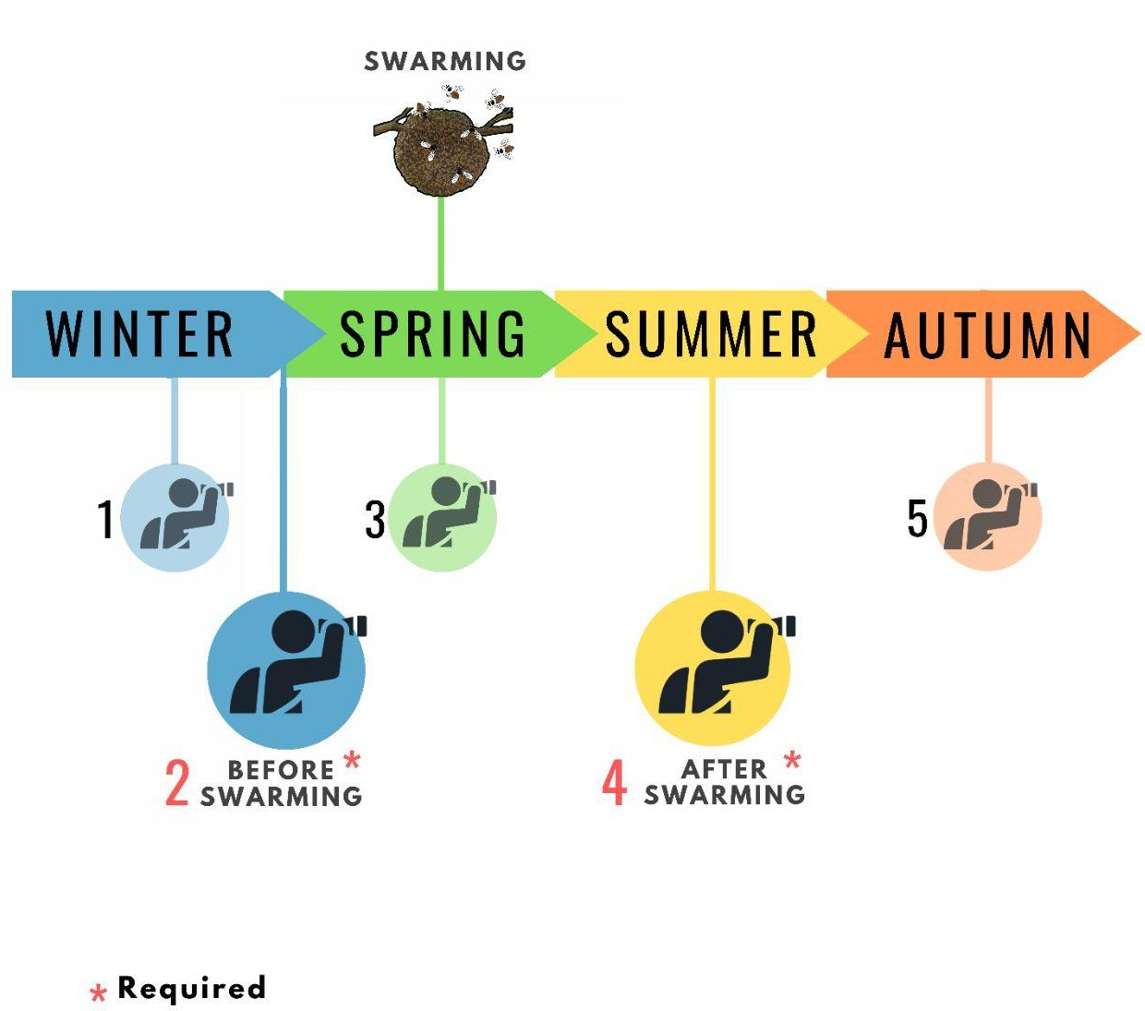
Figure 1: Example of a yearly monitoring schedule within a temperate region.
Where possible, we recommend that five monitoring inspections be carried out during the following periods:
1) end of winter, 2) between end of winter and before swarming,
3) during swarming, 4) between end of swarming and beginning of autumn,
5) between end of autumn and beginning of winter.

Vintern Vår Summer Höst
Före svärmning Efter svärmning

Figur 1: Exempel på ett årligt övervakningsschema inom en tempererad region.
Om möjligt rekommenderar vi att fem övervakningsinspektioner utförs under följande perioder:
1) vinterns slut,
2) mellan vinterns slut och före svärmning,
3) under svärmning,
4) mellan svärmning och höstens början,
5) mellan höstens slut och vinterns början.
For your observational data to be scientifically useful, we recommend inspecting a nest five times annually (see Figure 1). In the case where this may not be possible, a minimum of two recorded observations — right before swarming and right after swarming — will ensure that your data remain scientifically relevant. More frequent monitoring (e.g., 5+ times a year) reduces potential inaccuracies derived from a colony’s undetected departure or death, followed by the quick reoccupation by a new swarm, a common phenomenon especially in areas where managed hives are located nearby.
För att dina observationsdata ska ha maximalt vetenskapligt nytta rekommenderar vi att du inspekterar ett bo fem gånger per år (se figur 1). Ifall detta är inte möjligt, rekommenderar vi minst två registrerade observationer – precis före svärmning och precis efter svärmning – för att säkerställa att dina data förblir vetenskapligt relevanta. Mer frekvent övervakning (t.ex. 5+ gånger per år) minskar risken att missa viktiga händelseförlopp, som rymning eller död följt av snabb återbefolkning av en ny svärm, som är ett vanligt fenomen särskilt i områden där det finns odlade bikupor i närheten.
The Monitoring Form was developed exclusively for temperate regions where swarming is limited to a specific time of year. The exact month(s) during which swarming occurs in temperate regions depends on latitude and altitude; therefore, if you are not an expert, be sure to consult a local beekeeper or honey bee researcher to find out when swarming starts and ends in your area. Once known, you will be able to identify the main phases of a honey bee colony's cycle, thus can plan your monitoring schedule accordingly (see Figure 1 above).
Övervakningsformuläret har utvecklats exklusivt för tempererade regioner där svärmning är begränsad till en specifik årstid. Den exakta månaden/månaderna under vilka svärmning sker i tempererade regioner beror på latitud och höjd över havet. Om du inte är expert, bör du därför rådfråga en lokal biodlare eller biforskare för att ta reda på när svärmningen börjar och slutar i ditt område. Därefter kommer du att kunna identifiera bisamhällets olika livsfaser och planera ditt övervakningsschema därefter (se figur 1 ovan).
If a nest was found to be inactive or empty during an observational visit, it should still be monitored in subsequent seasons. If the colony has died before or during swarming, please revisit it after two or three weeks to check whether the nest has been reoccupied. If the inactive or empty colony was discovered in late summer or fall (i.e., when swarming is not expected), please revisit the site once more before winter, even if no new colonization is expected.
Om ett bo är inaktivt eller tomt under ett observationsbesök, bör det fortfarande övervakas under efterföljande säsonger. Om kolonin har dött före eller under svärmningen, vänligen besök den igen efter två eller tre veckor för att kontrollera om boet har återbefolkats. Om den inaktiva eller tomma kolonin upptäcktes på sensommaren eller hösten (dvs. när svärmning inte förväntas), vänligen besök platsen igen före vintern, även om ingen ny kolonisering förväntas.

Preparation for Monitoring

Förberedelser för övervakning
- Identify which period you are monitoring for (see Timing of Observations above)
- Ange vilken period du övervakar (se Tidpunkt för observationer ovan)
- Keep a safe distance while observing a nest to minimize potential disruptions
- Håll ett säkert avstånd medan du observerar ett bo för att inte störa bin
- Plan your visit according to weather conditions, preferably choosing a day:
- Planera ditt besök efter väderförhållandena, helst välj en dag med:
  - With temperatures above 10°C // 50°F
  - Temperatur över 10°C // 50°F
  - Without strong wind
  - Utan stark vind
  - Without rain or excessive cloud cover
  - Utan regn eller mycket moln
  - If during spring, try to avoid going too early (mornings can be cold) or too late (as bees sometimes finish daytime activities before dusk)
  - Under vår, undvik att observera för tidigt (morgnarna kan vara kalla) eller för sent (eftersom bin ibland avslutar utomhusaktiviteter före skymningen)
- For locations requiring advance notice, be sure to announce your arrival prior to going
- För platser som kräver förvarning, se till att meddela din ankomst innan du åker iväg
- Bring the proper equipment (see Recommended Supplies/Equipment below)
- Ta med rätt utrustning (se Rekommenderade förnödenheter/utrustning nedan)
- Read the Guidelines for Taking Pictures/Videos of Nests below to improve the quality of your photos and videos, which will help our team validate your records quicker and more accurately
- Läs riktlinjerna nedan för att ta bilder/videor av bon för att maximera kvaliteten på dina foton och videor, vilket hjälper vårt team att validera dina observationer snabbare och mer exakt.

Recommended Supplies/Equipment

Rekommenderat material/utrustning
- Printed/digital copy of Guidelines, plus one Monitoring Form for every nest to be observed
- Tryckt/digital kopia av riktlinjerna, plus ett övervakningsformulär för varje bo som ska observeras
- Pen or pencil if using printed forms
- Penna eller blyertspenna om tryckta formulär används
- Binoculars or a spotting scope and tripod to observe colonies located high aboveground or that are difficult to approach
- Kikare eller tubkikare och stativ för att observera samhällen som befinner sig högt ovan mark eller som är svåra att komma åt
- A watch to record the time and a camera to take photographs (a smartphone with both features would be your best option)
- En klocka för att registrera tiden och en kamera för att ta fotografier (en smartphone med båda funktionerna fungerar utmärkt)

Reference Photos

Referensbilder

Pollen (Question 6)
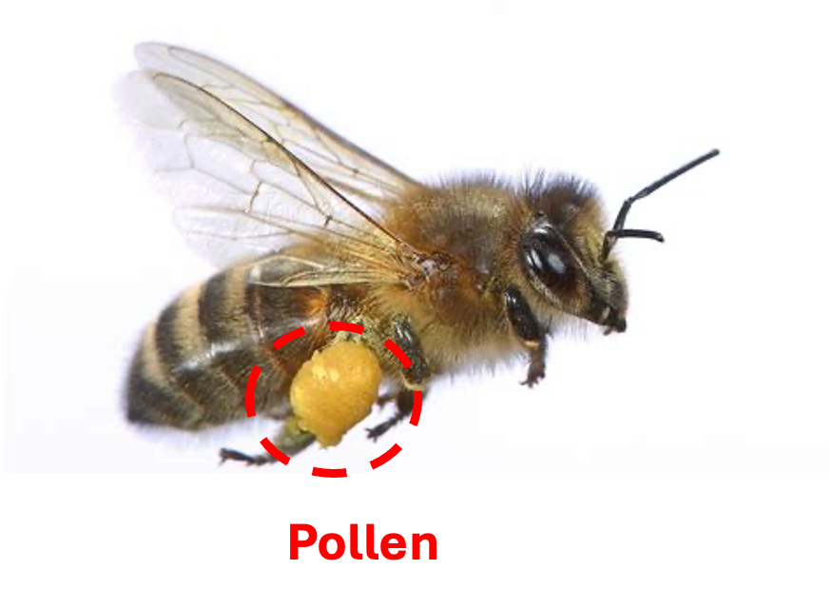
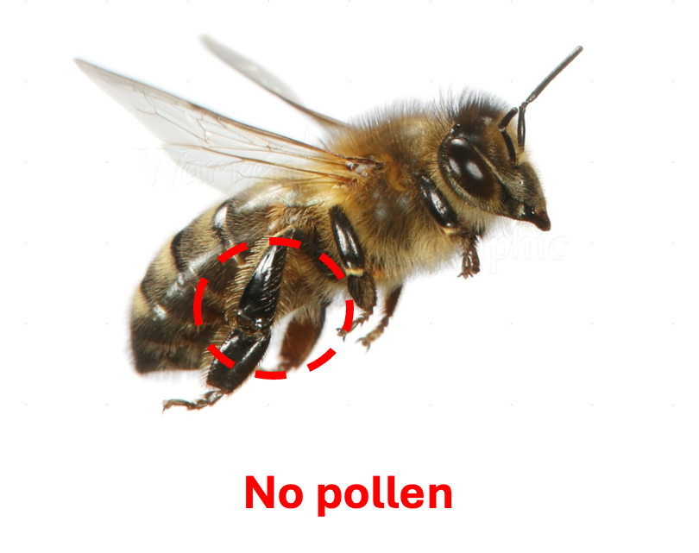
A honey bee worker carrying pollen on its hind legs (left) and one with no pollen (right). Pollen colors can vary, depending on the season and available floral sources (e.g.,, some are green, dark gray, light purple, etc.). Observing workers carrying pollen into the nest is a sign of a living colony, indicating that brood rearing is occurring inside.
Ett arbetarbi som bär pollen på bakbenen (vänster) och en utan pollen (höger). Pollenfärgerna kan variera beroende på säsong och tillgängliga blomkällor (t.ex. är vissa gröna, mörkgrå, ljuslila etc.). Arbetarbin som bär pollen in i boet är ett tecken på en levande koloni, för att detta indikerar att det finns yngelsättning i boet.

Swarming (Question 8)

Svärmning (Fråga 8)
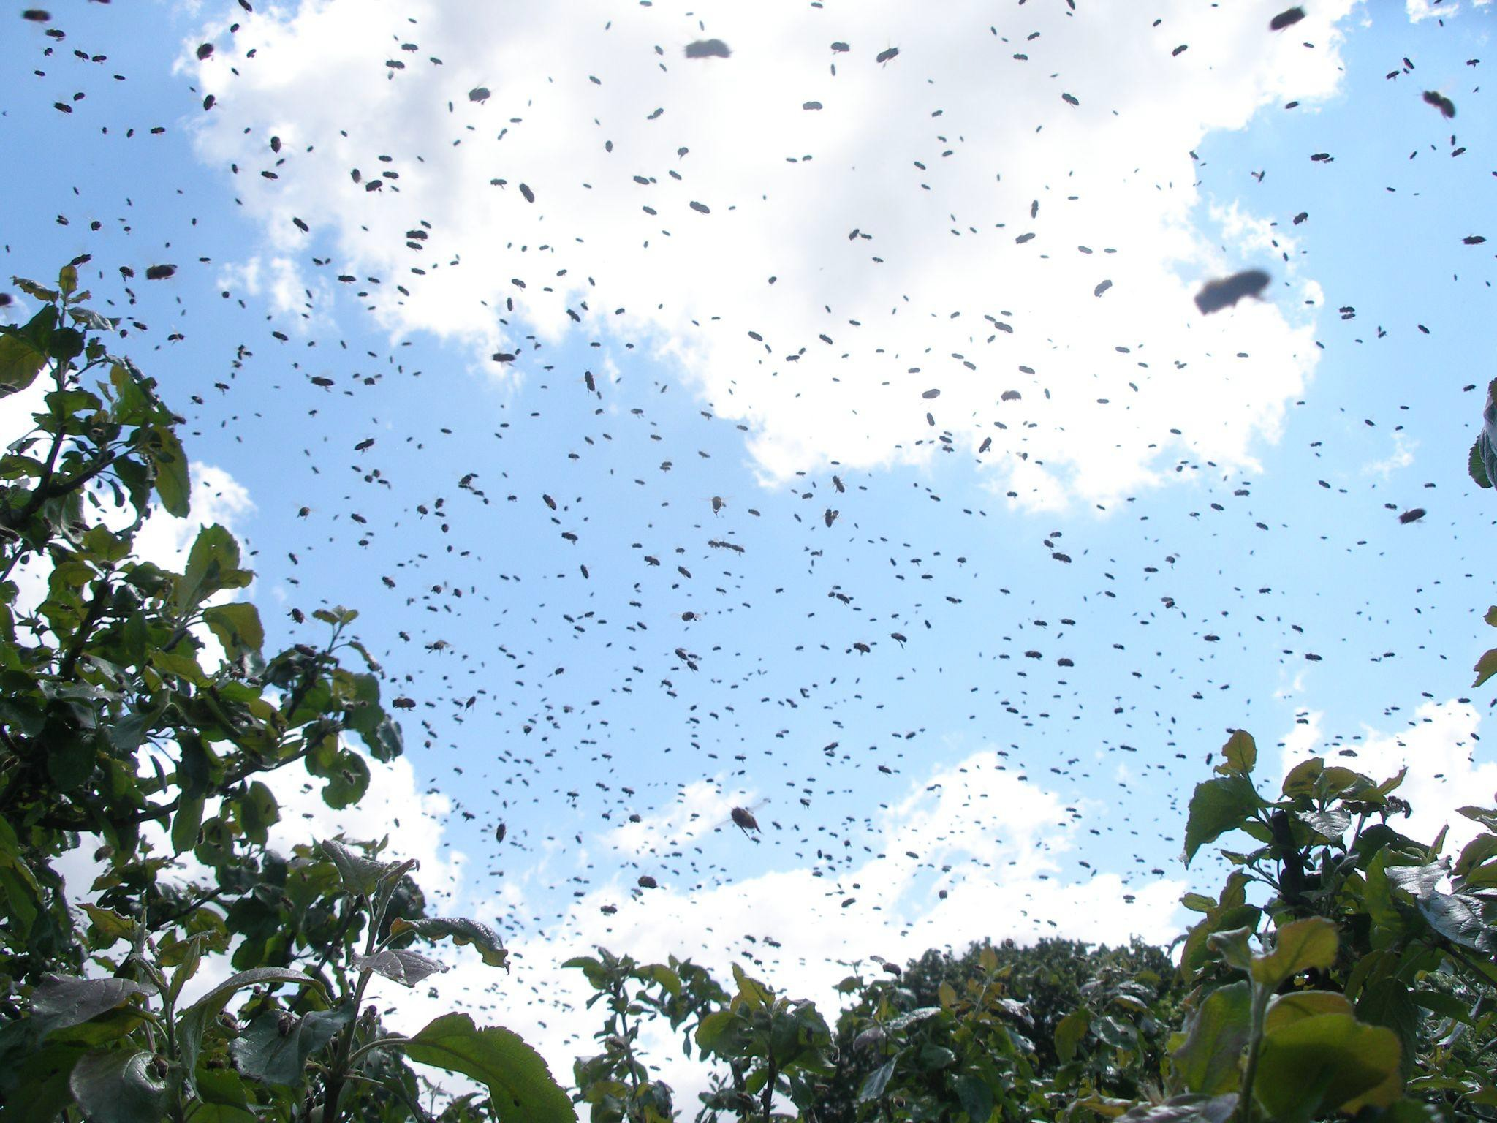
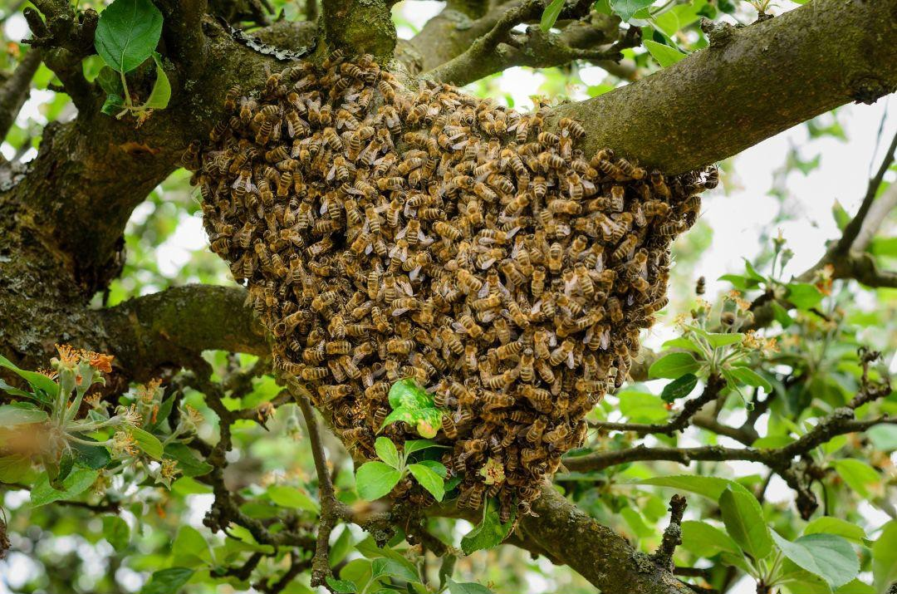
Swarming is a form of reproduction for honey bees. During swarming season you may witness a multitude of bees leaving the nest in rapid succession, forming a buzzing cloud (left). They may then settle down in close proximity to the nest or travel a longer distance before clustering (right).
Swarming typically happens on clear spring days, around midday, and could be repeated multiple times during a season (or even later in the year). Because these events are so important within a colony’s life, it’s crucial that, if seen, they be recorded in your Monitoring Form. These details will help us better understand a colonies’ fitness and vitality. Please also make sure to note any event resembling swarming that was witnessed outside the swarming period.

Svärmning är en form av reproduktion för honungsbin. Under svärmningssäsongen kan du bevittna en mängd bin som lämnar boet i snabb följd och bildar ett surrande moln (vänster). De kan sedan slå sig ner i närheten av boet eller en längre bit bort innan de samlas i en klump (höger).
Svärmning sker vanligtvis på klara vårdagar, runt middagstid, och kan upprepas flera gånger under en säsong (eller till och med senare på året). Eftersom dessa är viktiga händelser i ett samhällets liv är det avgörande att svärmning, när den observeras, registreras i ditt övervakningsformulär. Dessa detaljer hjälper oss att bättre förstå ett samhälles kondition och livskraft. Se också till att antecka alla händelser som liknar svärmning som observerats utanför svärmningsperioden.

Drones (Question 14)

Drönare (Fråga 14)
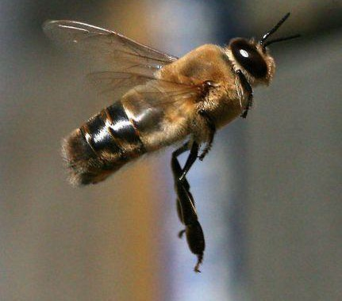
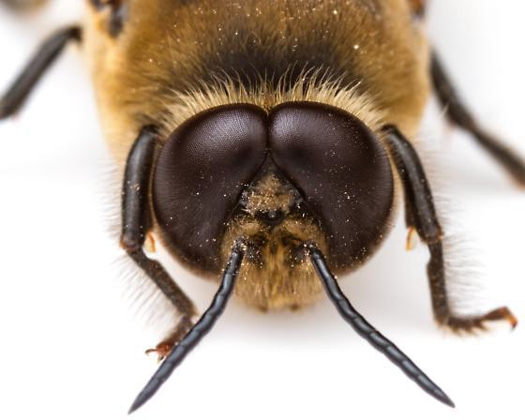
Honey bee drones (male bees) are usually larger than worker bees and are characterized by their distinctive large eyes and thick and wide abdomens. They can be observed around swarming season, including slightly before and after.
Honungsbidroner (hanbin) är vanligtvis större än arbetsbin och kännetecknas av sina stora ögon och tjocka och breda bakkroppar. De kan observeras under svärmningssäsongen, inklusive strax före och efter.

Guidelines for Taking Pictures/Videos of Nests

Riktlinjer för att ta bilder/videor av bon
When monitoring, it is important to take photographs and/or videos that frame the nest and clearly document the colony entrance. While keeping a safe distance, try to take a close-up shot of the entrance by using your camera’s zoom function. If the nest is too high up, difficult to reach, or you cannot photograph it, take the best picture possible.

Take photos with ample sunlight, ideally with the sun behind you. If natural light is too weak, use a flash. Be sure to clean the camera lens before taking shots. Avoid pictures that contain sensitive information, such as people's faces, license plates, logos, commercial advertisements, etc.

Vid övervakning är det hjälpsam att ta bilder och/eller videor som ramar in boet och tydligt dokumenterar kolonins ingång. Håll ett säkert avstånd och försök att ta en närbild av ingången med hjälp av kamerans zoomfunktion. Om boet är för högt uppe, svårt att nå eller om du inte kan fotografera det, ta en så bra bild som möjligt.

Ta bilder i gott solljus, helst med solen bakom dig. Om det naturliga ljuset är för svagt, använd blixt. Se till att rengöra kameralinsen innan du tar bilder. Undvik bilder som innehåller känslig information, såsom människors ansikten, registreringsskyltar, logotyper, reklam etc.

Submitting This Form

Skicka in detta formulär
When you have completed one form for each observed nest site, please submit it either directly to Honey Bee Watch (honeybeewatch.info@gmail.com) or to your local research group.
När du har fyllt i ett formulär (ny formulär för varje bo och observationstillfälle), vänligen skicka det antingen direkt till Honey Bee Watch (honeybeewatch.info@gmail.com) eller till din lokala forskargrupp.

A Big Thank You!

Stor Tack!
Thank you for helping to monitor free-living colonies in your area. Your observations, as well as those by countless others around the world, will help Honey Bee Watch and its research partners better understand where, how, and why free-living honey bees are surviving via natural selection, with little to no human intervention, which may lead to efforts to protect and conserve them. We could not do this work without you. THANK YOU!
Tack för att du hjälper till med att övervaka vilt levande honungsbisamhällen i ditt område. Dina observationer, liksom de som gjorts av otaliga andra runt om i världen, kommer att hjälpa Honey Bee Watch och dess forskningspartners att bättre förstå var, hur och varför vilt levande honungsbin överlever på egen hand, med liten eller ingen mänsklig inblandning, vilket kan leda till insatser för att skydda och bevara dem. Vi skulle inte kunna göra detta arbete utan dig. TACK!

